SERVICIO DE OPERACIONES ADUANERAS

 | PUESTO | NOMBRE | FECHA
ELABORADO POR: | Supervisor de Servicio al Cliente | Katya Del Aguila | 11/03/2019
ELABORADO POR: | Supervisor de Servicio al Cliente | María Castañeda | 11/03/2019
REVISADO POR: | Jefe de Servicio al Cliente | Aldo Camogliano | 11/03/2019
REVISADO POR: | Supervisor del Área Legal | Waldo Trelles | 11/03/2019
REVISADO POR: | Supervisor de Operaciones | Jean Deudor | 11/03/2019
REVISADO POR: | Supervisor de Transportes | Francis Belletti | 11/03/2019
REVISADO POR: | Gerente de Logística | Karina Hidalgo | 11/03/2019
APROBADO POR: | Gerente General | Giovanni Klein | 11/03/2019

- OBJETIVO

Definir la metodología a seguir para la adecuada atención de los despachos de los clientes de la Empresa.

- ALCANCE

Abarca todos los regímenes aduaneros, desde las instrucciones del cliente, entrega de carga y facturación.

- RESPONSABILIDAD

3.1 Los Ejecutivos de Servicio al Cliente, y las áreas involucradas son los responsables de la correcta ejecución del presente procedimiento.

3.2 El Supervisor de Servicio al Cliente, el Supervisor de Operaciones y el Supervisor Legal son los responsables de verificar la adecuada ejecución del presente procedimiento.

3.3 La Gerencia de Logística es la responsable de verificar el cumplimiento del presente procedimiento.

- REFERENCIAS

De los procedimientos:

4.1 Control de precintos y material de embalaje.
4.2 Detección y reporte de faltantes o sobrantes de carga.
4.3 Reporte de operaciones o actividades sospechosas.
4.4 Control y Archivo de Documentos Operativos.
4.5 Procedimiento de Clasificación.

- ABREVIATURAS

AVB Asistente de Visto Bueno.
ASE Asistente de Seguimiento.
AAR Asistente de Armado
SUO Supervisor de Operaciones
OPE Auxiliar de Despacho
SUP Supervisor de Servicio al Cliente
ESC Ejecutivo de Servicio al Cliente.
LIQ Liquidador
LQR Liquidador de Regularizaciones

- CONDICIONES GENERALES

- El presente procedimiento establece las pautas a seguir por CLI para atender los servicios solicitados; el procedimiento a seguir por cada régimen está establecido por las normas de la Aduana.

- El ESC debe archivar las comunicaciones vía e-mail relacionadas con la carga en el file correspondiente.

- El personal de la Empresa deberá ingresar las glosas correspondientes por cada actividad en tiempo real en la que interviene.

- Todos los gastos generados en el despacho deben ser especificados en cada despacho para su respectiva facturación.

- En los casos que exista algún error de dice, debe decir en el proceso de la DAM el responsable de elaborar el expediente será la persona responsable del error, en los demás casos será el ESC. Debiendo seguir los lineamientos del procedimiento de expedientes operativos de rectificación de DAMS.

- En caso que el error requiera de mayor análisis el expediente será elaborado por el área técnica legal.

- El primer filtro es el revisor para consultas previas que realizan los clientes, de existir alguna duda el revisor será quien consulte con el área Legal, para ello el ESC deberá entregar todos los documentos necesarios (tales como, ficha técnica, traducción, imágenes,) para que se pueda determinar si es un producto restringido, etc.

- El tiempo de respuesta a los correos operativos no debe ser mayor a 03 horas de recibido el correo, teniendo en cuenta que nuestro horario de trabajo es de 07:50 am. a 05:50 pm.

- Cuando existan documentos que se necesitan adjuntar a un file, deben entregarse a la persona que en ese momento lo tiene en su poder; está prohibido tomar el file y adjuntar el documento en el file sin comunicarlo al responsable.

- Cuando el ESC solicite al área de Operaciones que se entreguen los permisos de retiro y guías de remisión al transporte del cliente, debe solicitarlo por correo cumpliendo con lo siguiente:

- Se debe indicar el nombre completo y número de DNI de la persona encargada de recoger los permisos.
- Toda entrega de permisos al transporte del cliente para que ellos puedan retirar los contenedores sin presencia del personal de CLI, se debe realizar en las instalaciones de CLI Gestiones Aduaneras. En caso el cliente decida hacerlo fuera de la oficina de CLI, deberá enviar un correo de responsabilidad señalando los datos completos del personal (nombre completo y DNI) que recibirá el permiso de salida.

- El área de Operaciones al momento de entregar los permisos de retiro y las guías de remisión, debe exigir verificar lo siguiente:

- El personal de Seguimiento debe solicitarle al personal encargado de recoger los permisos, su DNI y proceder a sacarle una copia en caso sea entregado en oficinas de CLI.
- El personal de Transporte debe colocar su nombre completo, número de DN, firma y huella digital, en las guías de remisión como cargo.
- El personal de Seguimiento debe verificar que la información detallada en la guía de remisión coincida con los datos de su DNI. (la firma debe ser igual a la del DNI).

- Toda persona que cierre un cheque debe indicar en el voucher lo siguiente:
- Monto por el cual está cerrando el cheque
- El detalle de los gastos si con un solo cheque se están pagando varias ordenes
- Nombre y firma de la persona que cierra el cheque

- La persona que no cumpla con lo indicado en los ítems precedentes, será acreedora a un memo y/o sanción que indique su jefatura.

- Los liquidadores y revisores deberán regirse en base a lo dispuesto al Procedimiento de Clasificación PRO-LQ-062.

- Es obligatorio el uso de stickers autoadhesivos, establecidos por la empresa, según el detalle siguiente.

NRO | STICKERS - DISTINTIVO
1 | SADA 3A
2 | SADA 3B
3 | IMO
4 | MFTO 9999
5 | DEPOSITO SADA
6 | ROTULADO
7 | IQBF
8 | DESPACHO CRITICO
9 | SENASA
10 | SANIPES
11 | DESPACHO URGENTE
12 | DERECHO ESPECIFICO
13 | 3-B DIRECTO
14 | REC.ANTES DE CANAL
15 | PENDIENTE CO - ACOG. POSTERIOR

- El ESC es responsable de identificar correctamente el número de orden en el conocimiento de embarque para cada despacho aperturado. Esta información es obligatoria y necesaria para el control interno de diversas áreas de soporte como visto bueno, seguimiento, tesorería y facturación. En caso de tener un mismo número de BL para distintas ordenes (ligadas) es obligatorio que informe a las áreas de soporte

- En todo momento se debe verificar que la documentación del despacho y las actividades asociadas cumplan con los requisitos exigidos por los Sistemas de Seguridad, Calidad, Anti Soborno y Prevención de Lavado de Activos.

- DESCRIPCION DEL PROCEDIMIENTO

De la documentación del despacho
- El ESC recibe vía escrita o física las instrucciones del cliente, con toda la información necesaria para efectuar la importación.

- El ESC o asistente apertura la orden que servirá para su identificación y seguimiento del despacho. Debe ingresar al sistema toda la información necesaria, como descripción de la carga, valor, peso, cantidad de bultos, ETA, datos del agente carga y marítimo.

- El ESC deberá confirmar con el Agente Marítimo la fecha de arribo de la nave e ingresarla al sistema, la misma que deberá ser actualizada permanentemente, realizando el seguimiento hasta la llegada de la nave.

- El ESC recibe vía e-mail los documentos o el mensajero los recoge, según las indicaciones expresas del cliente:

- Factura comercial.
- Conocimiento de embarque.
- Seguro.
- Packing list.
- Certificado de origen.
- Declaración Jurada.
- Otros que la naturaleza u origen de las mercancías y el régimen aduanero lo requieran.

De la revisión de documentos
- El ESC deberá aperturar la orden el mismo día de recibidas las instrucciones del cliente, priorizará la revisión de documentos considerando el ETA, SADA, URGENTE o CRITICOS, los embarques aéreos mayores a 500 kilos o por prioridad del cliente.

- Revisa los documentos de acuerdo al formato de conciliación de documentos (ANEXO 1) identificando las discrepancias y documentos faltantes.

- El Ejecutivo deberá verificar si se trata de un Proveedor registrado en el sistema o Proveedor nuevo, en cuyo caso deberá solicitar al cliente la confirmación de las condiciones de transacción. Esta información debe estar ingresada antes de la numeración de la DAM.

- Terminada la revisión el ESC informara al cliente las discrepancias encontradas o requerimientos adicionales, pasará al liquidador el file con las observaciones respectivas, quien procesara la DAM, en caso de encontrar observaciones distintas a las identificadas por el ESC deberá esperar la revisión del Revisor a fin de hacer llegar un solo correo al cliente.

- Las discrepancias deberán quedar registradas en las incidencias del despacho y en el formato de conciliación de documentos anexo 1 del file.

- El ESC al recibir los documentos originales deberá verificar que éstos sean idénticos a las copias de los documentos con lo que se avanzó y reviso el despacho. De existir algún cambio o modificación deberá registrar en el anexo 1, entregará e informará al Liquidador los documentos para la corrección y revisión de la DAM.

NOTA: La instrucción e información proporcionada por el cliente es de lectura obligatoria para todos los involucrados en el proceso del despacho.

De las Copias de Visto Bueno
- El área de Servicio al Cliente es responsable de entregar las copias (06) de los BL’s al área de Visto Bueno, debidamente endosadas con sello vivo y firma del representante legal para su trámite respectivo.

De la obtención del volante y la verificación de información del manifiesto
- Para los despachos modalidad diferido, arribada la carga el ESC debe sacar el Print del manifiesto de carga y verificar que los datos consignados coincidan con los documentos de embarque.

- De existir algún error en el Manifiesto, se procederá con la rectificación previa coordinación con el cliente o espera de instrucciones de realización de reconocimiento previo o en su defecto confirmar si se debe seguir adelante con la presentación del expediente.

- El ESC deberá coordinar con el agente marítimo o agente de carga la presentación del expediente el mismo que debe contar con el VB del Supervisor de SC antes de su presentación.

- En caso que el cliente aplique liberación de derechos el ESC verificará si la nave realizo transbordo, de ser el caso deberá realizar las coordinaciones para obtener el sustento de transbordo e informará al cliente. De existir demora en la obtención del documento o sustento, el ejecutivo deberá realizar un análisis de costo beneficio, es decir tiempo que demora la obtención del documento vs. monto de derechos que libera, luego de efectuado el análisis informara al cliente a fin de que el importador decida.

- Obtenido el volante el ESC verificara si existen bultos en mal estado, diferencia de peso, precinto. Si la información del volante no coincide con la de los documentos, se procederá de acuerdo a lo indicado en el procedimiento detección y reporte de faltantes o sobrantes de carga.

- En el caso de precinto violentado, embalaje dañado se procede a:

- Informar al cliente y esperar instrucción para realizar inventario o proceder con el despacho.
- Coordinar con el agente marítimo y almacén la fecha del inventario.
- Coordinar con Operaciones la asignación del despachador.

- Verificado los puntos anteriores el ESC deberá confirmar e ingresar en el sistema la fecha de vencimiento del almacenaje.

- Para el caso de despachos trabajados bajo la modalidad SADA/URGENTE el ESC deberá verificar, revisar previamente el manifiesto provisional a fin de consignarlo en la DAM.

- Cuando se trate de despachos URGENTES garantizados el ESC deberá numerar la DAM consignado de forma obligatoria el número de manifiesto, salvo los embarques que lleguen los fines de semana en cuyo caso deberá contar con la autorización del Supervisor.

Los lineamientos generales para esta modalidad de embarques se encuentran detallados en el anexo 4 del presente procedimiento.

Del ticket de balanza

- Todos los retiros deben evidenciar el ticket de balanza mediante el documento físico.

Del reconocimiento previo

- Se deberá realizar reconocimiento previo para verificar que los productos estén en buen estado, completos, cumplan con estar rotulados entre otros casos, cuando:

  - El cliente no conoce en su totalidad las características técnicas del producto.
  - Existen bultos en mal estado.
  - Exista diferencia de peso mayor o menor al 5%.
  - Diferencia de bultos para rectificación.
  - Embarques parciales.

- El ESC envía e-mail al cliente solicitando la autorización para la realización del previo y la presencia del seguro de corresponder.

- Se debe cumplir con el procedimiento Control de precintos y material de embalaje en el reconocimiento previo.

- El ESC/ASE/OPE deberán tener en cuenta el anexo 2 del presente procedimiento.

- Culminado el reconocimiento previo, realizado por Operaciones, se debe enviar el informe al cliente para ello el ESC tendrá en cuenta siguiente:

- Bultos sobrantes: recibido el informe y fotografías legibles por parte de Operaciones, se informa al cliente para proseguir de ser el caso con la separación de bultos o rectificación del manifiesto.
- Bultos faltantes: se recibe el informe y fotografías legibles por parte de Operaciones y se informa al cliente solicitando carta del embarcador con la finalidad de continuar con la rectificación y proceso del despacho.
- En caso de encontrar discrepancias en relación a la mercancía, es decir producto diferente al indicado en la factura comercial, el auxiliar de despacho comunicará de inmediato al coordinador de operaciones para dar aviso al cliente, verificara si dentro de las cajas existen especificaciones técnicas o algún documento que ayude a su identificación, realizara toma de fotografías legibles y detallara el producto encontrado.
- De existir discrepancias en la marca, país de origen, modelo, entre otros, el auxiliar de operaciones deberá tomar notar y obtener fotografías legibles.

De la cancelación de los derechos:
- En caso que el cliente no trabaje con garantía, el ESC debe realizar el seguimiento hasta que se lleve a cabo la cancelación de la DAM, coordinara con el cliente o el área de administración/operativa para el pago correspondiente.

Del reconocimiento físico
- Durante el proceso de reconocimiento físico, el Auxiliar de despacho deberá registrar la siguiente información:

- Numero precinto aperturado y número precinto cerrado. Además de ello, guardar el precinto de origen (roto) y entregar al ESC.
- Tomar fotos de los contenedores aforados conforme se avancen los procesos:

  - Contenedor cerrado con precinto de origen antes de la apertura
  - Contenedor como se encontró una vez abierta las puertas
  - Cajas clasificadas en la zona de aforo sin abrir
  - Cajas clasificadas para aforo y abiertas que se vea el contenido
  - Cajas precintadas con cinta CLI antes de hacer el llenado al contenedor, etc.

- Indicar Ítem, código o GCAS del producto verificado a solicitud de especialista.
- Cantidad de cajas verificadas y precintadas con cinta CLI.
- Informar inmediatamente si encuentran derrame, bultos en mal estado o cantidades faltantes al momento del conteo de los productos, todo según la verificación aleatoria solicitada por el especialista de aduana.
- Constatar que las cajas no aperturadas; de ser el caso, estén debidamente selladas desde origen y en buen estado.

Además de ello, deberán instruir y supervisar el trabajo de los estibadores en el correcto acomodo de las cajas con los productos dentro del contenedor aforado.

Del trámite de retiro
- Una vez obtenido el levante y/o instrucciones de retiro, verificando que la mercancía ha completado todo el proceso aduanero, y/o de corresponder inspección de ente competente, VB concluido y/o instrucciones de retiro por parte de cliente, el ESC debe efectuar la solicitud de retiro vía sistema. Para ello deberá tener en cuenta si el transporte lo realizara CLI PROYECTOS o el cliente. Asimismo, deberá verificar si requiere servicio de cuadrilla, seguro y/o custodia policial. Los horarios para el proceso de trámite de retiro se encuentran establecidos en anexo 3 del presente procedimiento.

- En caso de retiro de forma parcial, se deberá tener en cuenta al momento del pase de instrucción:

- Si se va a retirar parte del lote de contenedores, la instrucción de retiro deberá indicar que se trata de un retiro PARCIAL.
- Si se va a retirar el ultimo contenedor de un mismo lote, la instrucción de retiro deberá indicar “RETIRO DEL ULTIMO PARCIAL”
- En base a estas instrucciones los despachadores podrán colocar la glosa respectiva según sea el caso:

00838 RETIRO PARCIAL de CONTENEDORES OK
00837 RETIRO COMPLETO DE MERCANCIA
De la Constancia de Pesos y Medidas
- Armado es responsable de adjuntar la Constancia de Pesos y Medidas a las guías de remisión y entregar al área de Seguimiento.
- Seguimiento es responsable de verificar que la Constancia de Pesos y Medidas se encuentre adjunta a la guía de remisión.
- El Conductor es el responsable del llenado de todos los datos en el formato de Constancia de Pesos y Medidas, una vez que se encuentre lleno el formato de Constancias de Pesos y Medidas, el Conductor debe entregar una carbonada al Auxiliar de Despacho.
- El Auxiliar de Despacho es responsable de verificar que el Conductor le entregue una carbonada de la Constancia de Pesos y Medidas debidamente lleno
- Transporte debe digitalizar la Constancia de Pesos y Medidas una vez culminado el servicio
- El área de Armado debe adjuntar la carbonada de la Constancia de Pesos y Medidas al file.

Del control no intrusivo y otros criterios
- Previo al retiro de la mercancía el Coordinador de despacho deberá verificar si el contenedor pasara control NO INTRUSIVO en cuyo caso deberá seguir los lineamientos establecidos en el anexo 20 del presente procedimiento.

- Criterios a tener en cuenta para saber si es necesario solicitar al cliente la confirmación de presencia del seguro durante el traslado o servicio de custodia:

- Mercancías cuyo valor CIF sea mayor o igual a US$ 80,000.00.
- Mercancías susceptibles a robo o de fácil comercialización, por ejemplo, teléfonos móviles, laptop, cigarros, licores, leche cualquiera sea su presentación, neumáticos, vehículos (por ejemplo: Automóviles, Motos, partes y accesorios), etc.
- Mercancías que se retiren después de las 18:00horas. Dado el alto índice de Robo el ESC deberá confirmar la presencia de seguro y custodia para los puntos indicado en a y b. Sin embargo, para el resto de mercancías que se retiren después de las 16:30 horas siempre se deberá coordinar previamente con el cliente.
- Los Clientes con acuerdos e instrucciones específicas se regirán a lo establecido en el mismo.

- EL ASE debe hacer seguimiento y obtener el levante en sistema/físico y ejecutar los pagos relacionados con el retiro de la carga, informando si se presentan incidentes en el retiro, en cuyo caso se le comunicará al ESC.

Del transporte de la mercadería
- El ASE es el responsable de la coordinación con el Jefe del Transporte de CLI.

De los documentos para facturación
- El AAR prepara la documentación necesaria para la facturación del despacho.

Del archivo de la documentación
- El AAR lleva al área de archivo el file con los siguientes documentos:

- DAM con firma y sello.
- Conocimiento de embarque endosado con VB.
- Factura comercial.
- Póliza de seguro.
- Otros que la naturaleza u origen de las mercancías y el régimen aduanero lo requieran.

- Los lineamientos se encuentran en el procedimiento Archivo de documentos operativos.

Del seguimiento de vencimiento de regímenes suspensivos y temporales.
- El ESC debe realizar seguimiento a través de la generación de reporte Herramienta SINTAD – CRTL + G “Control de Vencimientos” que detalla el vencimiento de regímenes suspensivos y temporales, siendo su responsabilidad informar al cliente de manera oportuna.

- El ESC debe registrar y actualizar las fechas de nuevos vencimientos de las nuevas garantías renovadas, las cuales deben reportarse de Control de Vencimientos SINTAD.

- El Supervisor deberá imprimir el reporte de forma quincenal e instruirá a los ESC sobre los próximos vencimientos, para asegurarse que han sido informados y coordinados con el cliente.

Del seguimiento de vencimiento de fianzas, garantías, pólizas de caución y similares
- El Supervisor Legal debe realizar seguimiento a través de la generación de reportes sobre el vencimiento de fianzas e informara al ESC y Supervisor de SC para los fines correspondientes.

Rectificación de peso en los pedidos de Depósito
- Toda rectificación de pedidos de depósito deberá realizarla el asistente Legal, para ello deberá verificar que el especialista haya efectuado la corrección físicamente en la DAM y en la cuenta corriente. Los lineamientos a seguir para el régimen de Depósito se encuentran indicados en el ANEXO 5 del presente procedimiento.

De la Generación de Parciales
- El ESC deberá recibir las instrucciones del cliente para proceder con la apertura del file, adjuntando la cuenta corriente, copia de los documentos y entregará al Supervisor Legal para la distribución de numeración correspondiente.

Del pago de multa o Sobrecosto
- El Ejecutivo de Servicio al Cliente enviará un correo con el requerimiento indicando el N° de Orden y el importe a pagar, adjuntando la conformidad del cliente que asume el gasto y/o informando qué persona asume este pago de ser responsabilidad de personal de CLI.

- En el caso que la responsabilidad no este definida las únicas personas que deben autorizar el pago debe ser el Supervisor o Jefatura a fin que se determine el responsable y en el plazo de 48 horas pueda regularizar en coordinación con el área involucrada de ser el caso.

- En el módulo de solicitud de cheques (SINTAD) personal de V°B° solicitara ambos servicios, para lo cual deben de tener en cuenta que para sobrestadías generar con código 096 y para multas 098, también en observaciones deben de indicar quien asume este gasto ya sea el personal o el cliente.
El correo debe ser copiado a Tesorería, V°B°, Facturación y Contabilidad a fin de tener el sustento de la solicitud.

- ANEXOS:

- CONCILIACIÓN DE DOCUMENTOS
- PREVIO
- HORARIO DE OPERACIONES
- SADA
- DEPOSITO
- ADMISION TEMPORAL PARA PERFECCIONAMIENTO ACTIVO
- PROCEDIMIENTO DE SEMILLAS
- GENERACIÓN DE PROFORMAS
- ACTUALIZACIÓN DE PROVEEDORES
- CUADRO DE ALMACENES
- PROCEDIMIENTO DE CERTIFICADOS DE BUENAS PRÁCTICAS
- EMBALAJES EN PREVIOS DE REEXPORTACIONES Y EXPORTACIONES
- SOLICITUD ELECTRÓNICA DE DAM
- REQUISITOS PARA ACCEDER A LOS ACUERDOS COMERCIALES
- DOCUMENTOS NECESARIOS PARA IMPORTACIONES
- IMPORTACION CON CERTIFICADO DE REPOSICION
- DECLARA CIÓN DE REGALÍAS
- REEMBARQUE VEHÍCULOS
- PROCESO DE PRESENTACION DE DEPOSITO
- SISTEMA DE INSPECCIÓN NO INTRUSIVA (SINI)

ANEXO 1 CONCILIACIÓN DE DOCUMENTOS

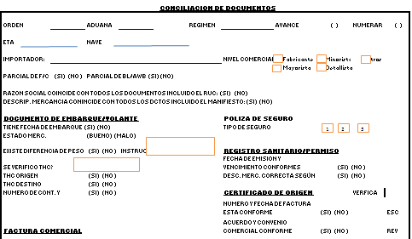
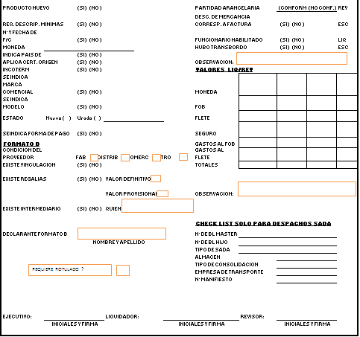

ANEXO 2: RECONOCIMIENTO PREVIO o INVENTARIO

Condiciones Generales

El ESC solicitará al área de Operaciones el reconocimiento previo e indicará la finalidad del mismo, cuando el ejecutivo indique previo al 100% deberá precisar el objetivo del previo y si requiere de alguna información específica.

En caso de no contar con la documentación para la verificación de la carga se deberá efectuar el inventario con presencia del cliente o Técnico.

El ESC deberá precisar si debe obtener fotografías y si existe algún modelo en especial.

En las instrucciones deberá indicar si se puede extraer especificaciones de los productos y/o muestras.

En el caso de extracción de muestra y separación de carga por desdoble, deberá adjuntar la carta de autorización especificando los modelos, series y marcas; en caso de contar con la información de las cajas donde se encuentra la muestra deberá precisar en la solicitud.

En el caso que el cliente o su representante participe en el previo el ESC adjuntara la carta y comunicara al ASE. Haciéndole llegar documentos de identificación de personal a ingresar.

El ASE deberá coordinar la movilización de la mercancía.

Proceso de Previo o inventario

El OPE no deberá romper empaques sellados salvo que se trate de inventarios, si durante el reconocimiento previo se detecta discrepancias en el rotulado deberá ser detallado en el informe y obtener fotografías.

Para el caso de juguetes, útiles de escritorio debe verificar que las autorizaciones sanitarias de DIGESA deben ser idénticas al que figura en ellas. En el caso de juguetes debe revisar los estilos y tomar fotos de todos lados de las cajas de venta al público con códigos y marcas nítidas. Deberá verificar que la información contenida en el rotulado indique:

- Nombre, dirección del importador o fabricante.
- Información sobre uso y montaje
- Advertencias acerca de los riesgos
- Relación y contenido de elementos y sustancias utilizados para la fabricación.
- Edad mínima del menor
- Numero del registro y autorización sanitaria.

En el caso de medicamentos y que según documentos indique “MUESTRA” el OPE deberá verificar que físicamente tenga tal condición, tomando fotografías que lo sustenten.

En el caso de Calzado el OPE verificara que en el etiquetado la información referida al país de fabricación esté consignada obligatoriamente en forma visible, en los dos artículos que componen el par “HECHO EN XXX”.

En relación al punto anterior el OPE deberá también verificar que la etiqueta contenga obligatoriamente el RUC, material que componen el calzado, La capellada, El forro, La plantilla, La firme.

Para el caso de equipos de refrigeración, congelamiento y otros equipos de producción de frio y aire acondicionado el OPE deberá verificar que los equipos deban tener en un lugar visible, en forma clara y legible:

- Fecha de fabricación
- Nombre técnico
- La sustancia refrigerante con la cual opera
- El agente de inflado que se utilizo para la elaboración de su espuma aislante.

Para el caso de Neumáticos el OPE deberá verificar y tomar fotografías nítidas:

- Modelo
- Marca
- Código DOT
- Designación del neumático incluyendo la categoría de velocidad e índice de carga. Ejem:185/55R14 80V, 11:00 R20 150/146K 16PR

Para el caso de productos industriales el OPE deberá verificar que el etiquetado indique:

- Nombre o denominación del producto
- País de fabricación
- Fecha de vencimiento, condiciones de conservación (productos perecibles).
- Contenido neto del producto
- En caso que el producto, contenga algún insumo o materia prima que represente algún riesgo para el consumidor debe ser declarado.
- Datos del fabricante o importador o envasador o distribuidor así como el RUC.
- Advertencia del riesgo o peligro.
- El tratamiento de urgencia en caso de daño a la salud del usuario.

En relación al punto anterior cuando se trate de cigarrillos y productos derivados del tabaco el OPE deberá también verificar que el País de fabricación, advertencias de salud y cantidad de nicotina y alquitrán, esté consignada directamente en el envase que los contiene, no pudiendo estar consignada en envolturas transparentes.

Cuando se trate de maquinaria, equipos, repuestos el OPE deberá tomar nota de la condición del producto, si es usado, nuevo, armado, y/o si se trata de un producto re – manufacturado (RX/RB).

Para el caso de mercancías que se numeran bajo el régimen de admisión temporal para Reexportación en el mismo estado el OPE deberá tener especial cuidado que los códigos, series, descripción, marca, que coincidan con todos los documentos.

En relación al punto anterior para el reconocimiento físico en Coordinador de Operaciones será responsable de asignar al mismo despachador que realizo el reconocimiento previo.

ANEXO 3. HORARIO DEOPERACIONES

HORARIO DE PROGRAMACIÓN DE RETIROS
- Solicitudes de retiro con documentos completos recepcionados antes de las 04:30 pm | - Se atenderá en el horario 08:00 am – 11:00 am
- Solicitudes de retiro con documentos completos recepcionados después de las 04:30 pm | - Se atenderá en el horario 11:00 am – 03:00 pm
- Solicitudes de retiro con documentos completos recepcionados a partir de las 08:00 am | - Se atenderá en el horario 11:00 am – 03:00 pm
- Solicitudes de retiro con documentos completos recepcionados después de las 10:00 am | - Se atenderá en el horario de 03:00 pm – 06:00 pm
HORARIO DE PROGRAMACIÓN DE RETIRO DE CARGA AÉREA
HORARIO DE CARGA AEREA |  | HORA DE ASIGNACION DE DESPACHADOR
Solicitud hasta las 05:00 pm del día anterior |  | 06:00 am – 08:00 am
Solicitud pasada las 05:00 pm del día anterior |  | 08:00 am
Solicitud de retiro entre 08:00 – 09:00 am |  | 10:00 am
Solicitud de retiro entre 09:01 – 10:30 am |  | 11:00 am
Solicitud de retiro entre 10:31 – 11:30 am |  | 12:00 m
Solicitud de retiro entre 11:31 – 12:30 pm |  | 01:30 pm
Solicitud de retiro entre 01:31 – 02:30 pm |  | 03:30 pm
Solicitud de retiro entre 02:31 – 04:00 pm |  | 05:00 pm
Solicitud de retiro entre 04:01 – 05:00 pm |  | 06:00 pm

HORARIO PARA PAGO DE MEMOS, ASIGNACIÓN DE CONTENEDORES, SOLICITUD DE SERVICIO EXTRAORDINARIO PARA DEVOLUCIÓN DE CONTENEDORES
HORARIO | HORA DE ASIGNACION DE DESPACHADOR
- Solicitudes entre las 08:00 am y las 10:00 am | - Entre 11:00 am – 03:00 pm
- Solicitudes entre las 10:01 am y las 12:00 m | - Entre 03:00 pm – 04:00 pm
- Solicitudes entre las 12:01 m y las 03:00 pm | - Entre 04:00 pm – 05:00 pm
- Solicitudes entre las 03:01 pm y las 04:00 pm | - Se atenderá a las 05:00 pm
- Solicitudes entre las 04:01 pm y las 05:30 pm | - Se atenderá al día siguiente entre las 08:00 am – 10:00 am

Concepto | Desde | Hasta
Respuesta de notificaciones | 08:30 am | 03:00 pm
Presentación de expedientes | 08:30 am | 03:30 pm
Horario de los motorizados | Salida | Retorno
Horario de los motorizados | 08:15 am | 09:30 am
Horario de los motorizados | 10:30 am | 11:20 am
Horario de los motorizados | 11:30 am | 12:30 pm
Horario de los motorizados | 02:15 pm | 03:10 pm
Horario de los motorizados | 03:15 pm | 04:30 pm
Horario de los motorizados | 05:00 pm | 05:40 pm

ANEXO 4. DESPACHOS SADA/URGENTE

Condiciones Generales

El ESC deberá tener en cuenta que la numeración del despacho anticipado se efectúa dentro del plazo de treinta (30) días calendarios antes de la llegada del medio de transporte; vencido este plazo, las mercancías se someterán al despacho excepcional, debiendo solicitar la rectificación de la declaración al Asistente Legal, en caso nave la nave tenga retrasos en la llegada lo cual implique riesgo de regularización extemporánea, el ESC debe informar al supervisor para verificar las acciones a seguir, paralelamente debe solicitar información por el retraso de la llegada de la nave a la línea.
En el despacho urgente, dentro del plazo de quince (15) días calendario antes de la llegada del medio de transporte hasta los siete (07) días calendario computados a partir del día siguiente del término de la descarga.
Para los casos que el cliente decida llevarse la carga directamente a sus recintos el ESC deberá coordinar previamente con el agente marítimo. Asimismo, informara al ASE.
El ASE es responsable de obtener el levante dentro de las 48 horas, para ello deberá tener en cuenta lo siguiente:
- Que el despacho cuente con garantía global conforme al artículo 160 o específica.
- Que el despacho cuente con toda la documentación original requerida por la legislación aduanera para el despacho de las mercancías.
- No se haya dispuesto sobre la mercadería una medida preventiva de inmovilización o incautación.

De la numeración de la declaración

El ESC deberá proporcionar e indicar al liquidador la siguiente información a fin de que sean considerados al momento del proceso y numeración de la DAM:

03 Punto de llegada
A Terminal portuario, terminal de carga aérea y otras vías.
B Depósito temporal
C Deposito Aduanero
04 Zona Primaria con Autorización Especial (Adjuntara autorización otorgada por aduanas)
El ESC confirmara el tipo de documento de transporte si es directo, consolidado, consolidado 1 a 1, incluyendo el número de manifiesto, documento master de corresponder; si no se cuenta con esta información para embarques de puertos fronterizos y despachos aéreos se podrá optar por declarar con manifiesto 9999, siendo responsabilidad del ESC efectuar el seguimiento y coordinar con el LQR él envió de la información complementaria.
El ESC deberá confirmar con la línea o agente de carga (por escrito) si el BL se transmitirá con guiones, puntos, etc., al igual la cantidad bultos a transmitir si será a nivel de cantidad de paletas o el número de cajas, debiendo informar a LIQ asignado para correcta declaración.
Del canal de control

El ESC y el ASE deben verificar que el SIGAD muestre el canal de control asignado, siempre que:

- El LQR haya transmitido la información complementaria de la declaración, cuando corresponda.
- La información del manifiesto de carga se encuentre en condición de provisional para el caso de la Intendencia de la Aduana Marítima del Callao y en condición de definitiva para la Intendencia de la Aduana Aérea del Callao.
- La deuda tributaria aduanera y recargos se encuentren cancelados o garantizados.

Del retiro de las mercancías

El ESC verifica que el terminal portuario o el terminal de carga aéreo permiten el retiro de las mercancías con levante de sus recintos, previa verificación de tal condición en el portal WEB de la SUNAT.

Para las declaraciones de despacho anticipado que cuenten con levante, las mercancías son de libre disponibilidad y son retiradas por el auxiliar de despacho desde el terminal portuario o terminal de carga aérea.

El ASE presenta la declaración y sus documentos sustentatorios cuando haya sido seleccionada al canal naranja antes de la llegada de la nave para la obtención de la diligencia.

El ASE verifica que el SIGAD otorgue el levante una vez que se haya validado que la mercancía ha llegado al país y no exista medidas preventivas establecidas por la SUNAT.

Para el caso del reconocimiento físico el OPE presenta la declaración y la documentación sustentatoria en la oficina aduanera para la asignación del funcionario aduanero, antes de la llegada de la nave.

Para el reconocimiento físico el ASE debe recibir el sobre con copias autenticadas de los documentos del despacho habiendo verificado previamente como se determinaron los valores.

El ASE debe obtener el levante y ejecutar los pagos relacionados con el retiro de la carga, informando si se presentan incidentes en el retiro, en cuyo caso se le comunicará al ESC vía verbal y escrita.

De la regularización electrónica

El Asistente Legal se encarga de la regularización de la declaración, luego de haber cumplido con las condiciones siguientes:

- Haber transmitido el ICA (Ingreso de Carga al Almacén).
- Haber transmitido la actualización de los pesos definitivos de la declaración.

El plazo para la regularización electrónica es de 15 días calendarios siguientes a la fecha de término de la descarga. Sin embargo, el plazo interno para este fin es de 05 días útiles.

Para los casos del despacho urgente se deberá presentar la documentación física ante la aduana, el ASE deberá entregar al Asistente Legal el file con la carbonada de la GED.

El ASE debe confirmar que la GED no se encuentre notificada en cuyo caso deberá informar al ESC, Supervisor y Asistente Legal vía correo electrónico.

El Asistente Legal deberá hacer seguimiento a regularización del despacho, y deberá coordinar con el ASE el recojo de los documentos originales para el ingreso al archivo.

ANEXO 5. DEPOSITO ADUANERO

Condiciones Generales

El ESC deberá indicar al liquidador si se trabaja como despacho SADA/URGENTE o excepcional.

Si la mercancía arribó al país, el ESC y las personas que intervienen en el proceso deberán tener en cuenta que la mercancía no se encuentre en situación de abandono legal. De ser el caso, no es posible numerar bajo este régimen.

El plazo máximo del régimen es doce (12) meses improrrogables.

Canales de control
Los canales de control son: Naranja y Rojo
El canal de control asignado se muestra:

a) Anticipado: Con la emisión de la GED, la cual se efectúa después del ingreso de la mercancía al depósito aduanero y DAM diligenciada.
b) Urgente: Con la emisión de la primera GED, la cual se efectúa antes del traslado de la mercancía al depósito aduanero.
c) Excepcional: Con la numeración de la declaración.

En los casos de cambio de modalidad de despacho anticipado o urgente a excepcional, el canal de control se muestra en el momento de la emisión de la GED.
Del retiro de las mercancías al depósito aduanero

El ASE y el OPE deberá tener en cuenta que el retiro hacia el depósito se efectúa en los siguientes casos:

a) Anticipado: con la numeración de la declaración.
b) Urgente/Excepcional: con la asignación del canal naranja, y en el caso del canal rojo con el registro de la diligencia de reconocimiento físico en el SIGAD.

De la transmisión del ICA y traslado de mercancías hacia el depósito aduanero
El Asistente legal debe tener en cuenta lo siguiente para la transmisión del ICA:
a) Que el depósito aduanero, transmite el ICA cuando el total de la mercancía consignada en el documento de transporte ingrese a su recinto, transmite la información del ICA dentro de las veinticuatro (24) horas siguientes de ingresada la mercancía.
En los despachos parciales a diferentes regímenes, entre ellos al régimen de depósito en la modalidad anticipada, quien transmite la información del ICA dentro del plazo indicado en el numeral anterior es:
a) El depósito temporal, cuando el total de las mercancías consignadas en un documento de transporte ingresen a su recinto.
b) El despachador de aduana en los demás casos.
En ambos casos, el Asistente Legal y el ASE efectúa previamente las coordinaciones con el depósito temporal y con el depósito aduanero a fin de cumplir lo establecido en el presente numeral.
Del recojo de la diligencia en el depósito aduanero
El ASE coordinará con el depósito el recojo de la diligencia (ticket de peso, acta de apertura, otro).
Recibida la diligencia el OPE deberá verificar que la diligencia se encuentre conforme para proceder con la presentación del sobre a la aduana debiendo adjuntar los documentos sustentatorios dentro del plazo de tres (3) días siguientes de culminada la recepción de la mercancía por el deposito aduanero.
En relación al punto anterior, el OPE de observar algún error que no sea subsanable en el momento informara al ASE para que coordine con el deposito según sea el caso.
El ASE deberá realizar el seguimiento hasta la obtención de la diligencia y que la cuenta corriente SUNAT se encuentre con las fechas de inicio, revisión y vencimiento del pedido.
Recibida la diligencia por el especialista el ASE deberá verificar que el pedido y diligencia se encuentre conformes, de encontrar alguna discrepancia deberá entregar el file al área legal para los fines correspondientes. De estar el pedido conforme y antes de entregar el file al archivo el ASE enviara vía correo los documentos al ESC.
Para el caso de productos a granel o liquidados el ASE deberá verificar que el peso recepcionado por el almacén este rectificado en la DAM y la cuenta corriente de depósito. Verificar valores, unidades físicas y unidades comerciales.

ANEXO 6. ADMISION TEMPORAL PARA REEXPORTACION EN EL MISMO ESTADO Y PERFECCIONAMIENTO.
Condiciones Generales
El ESC deberá indicar al liquidador si se trabaja como despacho SADA/URGENTE o excepcional.

El plazo máximo otorgado no debe exceder los veinticuatro (24) meses. El plazo dependerá de la vigencia de la garantía no debiendo ser menor a tres (03) meses.

Canales de control

Las declaraciones destinadas a este régimen son seleccionadas a canal, verde, naranja y canal rojo.

De la Garantía

El Liquidador deberá ingresar los datos de la garantía o fianza por los derechos en el casillero control de vencimientos - CRTL + G. Estos datos obligatorios son Nro. Fianza, fecha de fianza, fecha de vencimiento, nombre de garante e importe. Asimismo, verificar que los datos estén impresos en borrador de la DAM.

El Revisor deberá verificar que el régimen debe constituir garantía a satisfacción de la SUNAT por una suma equivalente a los derechos arancelarios y demás impuestos aplicables a la importación para el consumo y recargos de corresponder, más un interés compensatorio sobre dicha suma igual al promedio diario de la TAMEX por día, proyectado desde la fecha de numeración de la declaración hasta la fecha de vencimiento del plazo del régimen. Debe verificar que los datos de la garantía estén impresos en el borrador de la DAM.

El ESC y Revisor deberá verificar que la garantía se haya constituido conforme a la calificación y modalidades establecidas en la Ley y su Reglamento y debe ser emitida a satisfacción de la SUNAT de acuerdo a las características señaladas en el procedimiento de Garantías de Aduanas Operativas IFGRA-PE.13.

Del trámite

Para los casos de perfeccionamiento, el Ejecutivo solicitara al cliente y entregara al área de liquidación el Cuadro de Insumo Producto (CIP) para la transmisión electrónica de la información.

El Ejecutivo deberá indicar en la carpeta, previa coordinación con el cliente bajo que operación ingresa la mercancía:

- Maquila.
- Reparación, restauración o acondicionamiento.
- Transformación.
- Elaboración, montaje, ensamble y adaptación a otras mercancías.

Del reconocimiento físico

El OPE debe asegurarse que la diligencia del especialista este correcta, verificando el peso, cantidad de contenedores o cantidad de mercancía arribada.

El ASE debe realizar el seguimiento para la obtención del levante a efectos de proseguir con el retiro de la carga.

Cuando se trata de despacho SADA/URGENTE el ASE al momento de recibir los tickets de peso deberá verificar si existe diferencia, a fin de que el área legal revise si implicara una rectificación de mayor valor a efectos de presentar una nueva garantía.
De la conclusión del Régimen
El ESC realizará el seguimiento del vencimiento del régimen y deberá revisar, actualizar y comunicar a sus clientes 30 días antes del vencimiento, para que dentro del plazo se proceda con la Reexportación, Exportación, Nacionalización o prórroga del régimen. De no obtener respuesta reiterará la comunicación al día 20, al día 15, al día 10, al día 8 y después del 8 al vencimiento, la comunicación deberá ser diaria.
En relación al punto anterior el ESC deberá precisar al cliente la fecha de vencimiento del régimen e indicara que vencido el plazo la SUNAT automáticamente dará por nacionalizada la mercancía, ejecutando la garantía, por ello el mensaje deberá indicar que la no renovación implica que la Aduana EJECUTE LA FIANZA POR EL MONTO DE US$ XXXX.XX.
El ESC/INHOUSE deberá asegurarse que la fianza este correctamente emitida.
En el caso que el cliente decida Exportar el ESC deberá solicitar la Relación Insumo Producto (RIP).
Si se trata de un producto que ingreso bajo la operación de maquila el ESC deberá solicitar la factura por el servicio de la mano de obra.
Tratándose de mercancía que serán Exportadas o Reexportadas el ASE realizara el seguimiento hasta el embarque del producto, debiendo efectuarse dentro de los treinta (30) días calendarios contados desde el día siguiente de la fecha de numeración.
Si el cliente decide nacionalizar la mercancía el ESC coordinará con el área de liquidación para la generación de la liquidación de cobranza, debiendo el ESC coordinar con el cliente para el pago respectivo el mismo día de la fecha de emisión, caso contrario será anulada automáticamente, quedando sin efecto la solicitud de nacionalización.
En el caso de mercancías restringidas el Revisor verificara que las mismas cuenten con la autorización del sector competente que permita su nacionalización, coordinando con el Liquidador para que transmita los datos de la autorización.
Para mercancías que se acogen a un beneficio tributario (TPI, TPN o código liberatorio), el Revisor verificará que la liquidación se haya calculado correctamente.
El ESC verificara la cuenta corriente de la declaración y que ésta se encuentre como saldo cero (0).
El ESC coordinará con el cliente el envió del anexo 8 y entregará al Especialista Legal a fin de tramitar la recuperación de la carta fianza.
Nota.-
La información referente a las Admisiones Temporales para Reexportación en el mismo Estado se encuentra en el procedimiento de Admisiones Temporales PRO-OP-064.

ANEXO 7 PROCEDIMIENTO DE SEMILLAS

Proceso de presentación de expediente e inspección SENASA:

- La Solicitud de Inspección se deberá elaborar por cada producto indicado en el PFI, sea el caso que en este documento indique más de un producto se deberá adjuntar en cada expediente copia del Permiso Fitosanitario.

- El pago a SENASA por inspección es por cada expediente a presentar, el cálculo es por peso neto, teniendo como pago mínimo: S/ 98.60 (dicho pago No es por despacho)

- Tener presente que se debe adjuntar en cada expediente la autorización que cuenta cada cliente para poder realizar la guarda-custodia.

- En este tipo de mercancía es usual que Ingeniero solicite extracción de muestras para análisis en laboratorio de SENASA-Central (La Molina, para ello Ingeniero emitirá ACTA DE TOMA DE MUESTRAS, informará que análisis se requiere, el monto a depositar a cuenta de SENASA y cuantos días demorará en publicarse los resultados en su sistema.

- Al culminar la inspección de Senasa el ingeniero procede a colocar los precintos de Senasa y nos entrega la licencia en la cual indica el número de contenedor y numero de precinto de Senasa.

- Si el retiro lo va a realizar Neptunia, se debe coordinar con ellos que los contenedores no pueden retirarse si la Agencia de Aduana no lo autoriza (debido a que debe estar el personal de Senasa presente para acompañar la carga desde el depósito temporal, hasta el almacén del cliente).

- Se debe coordinar con Senasa un día antes, sobre el retiro del contenedor.

- Una vez que lleguen los contenedores al cliente, el personal de Senasa procede a verificar los números de precinto en los contenedores antes de proceder con la apertura.

- Una vez que se procede con la apertura, el personal de Senasa procede a verificar las mercancías (tipo de producto y cantidades).

- Luego de verificar que todo esté conforme, se procede a ingresar la mercadería a la cámara y se procede a precintar, esta cámara se queda cerrada y solo se puede proceder con la apertura una vez estén los resultados.

- Tener en cuenta que solo el personal de Senasa puede proceder con la rotura de precinto una vez obtenidos los resultados.

- La validez de esta toma de muestras es de 15 días, es decir que si se extrajo muestras de un producto y en menos de 15 días se está pasando inspección de un nuevo despacho del mismo producto (misma presentación) se puede informar a ingeniero a cargo a fin de que evalúe si será necesario la extracción de muestras.

- Del resultado del análisis se tiene dos opciones:

- De ser negativo a la detección de Bacterias, Hongos, SENASA entregará licencia.
- De ser positivo a la detección de Bacterias, Hongos, SENASA ordenará la fumigación de la carga y su entrega posterior de la licencia.

Importante:
- Solo aplica guarda custodio para contenedores.
- Previo al retiro se debe pagar la guarda-custodia.
- Verificación de precintos los mismos deben coincidir con la licencia de SENASA.
- Desde la primera comunicación se debe incluir a Operaciones.
- Contacto:
- Mariela Morales – SENASA

- En caso de cargas vía aérea de cliente BAYER S.A, se debe sugerir realizar Reconocimiento Previo en coordinación con Senasa, para así revisar los pesos netos de los productos con los datos mencionados en la Factura o lista de empaque.

- Luego de la Inspección, de encontrar diferencias, Senasa retendrá la mercancía y se debe solicitar al cliente, documento o carta aclaratoria del proveedor indicando motivo de la diferencia de peso neto encontrado en producto con detallado en factura o lista empaque, asi como el Certificado Fitosanitario.

- Posteriormente, rectificar la DAM acorde a los pesos netos encontrados.

- Y una vez resuelto, se responderá al SENASA por la VUCE para solicitar levante de la retención, previo pago de NUEVO IIV (Informe de Inspección y Verificación).

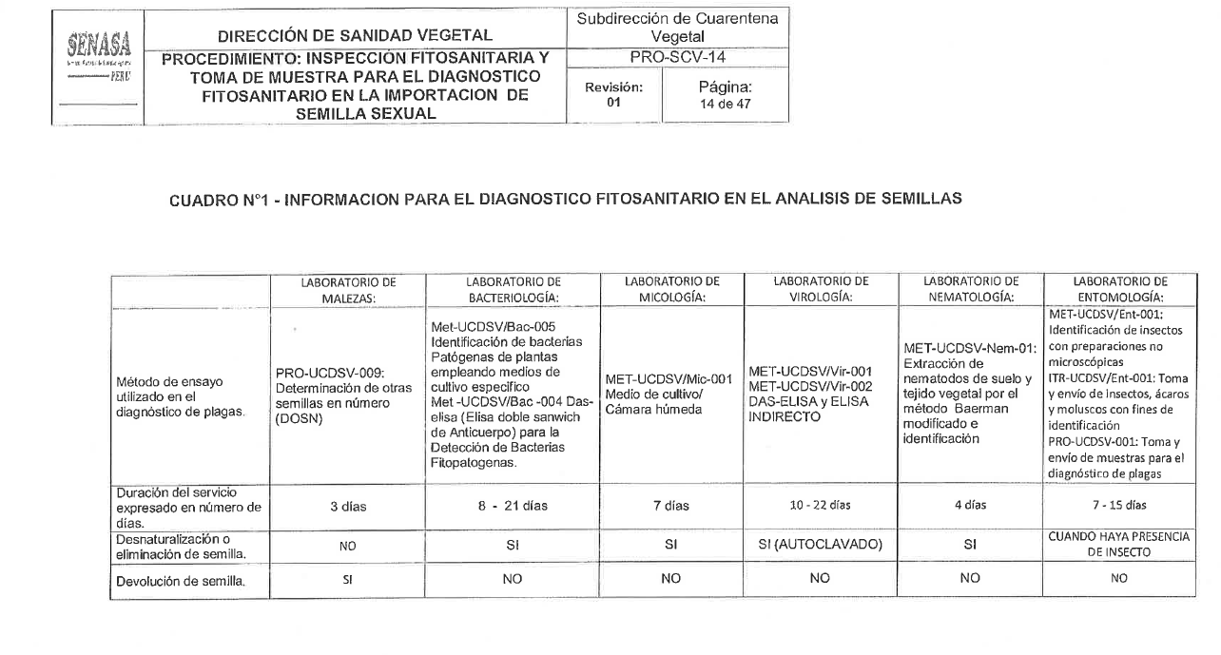

ANEXO 8 Generación de Proformas:

- Las proformas son generadas por el ESC, según solicitud del cliente.
- Su envió no debe exceder las 06 horas de recibida la solicitud salvo que el cliente lo solicite en menor tiempo (casos urgentes).
- No siendo un requisito el que la orden este LIQUIDADA para proceder con la generación y envió al cliente, debido a que el ESC lo puede realizar directamente del módulo de presupuesto de forma ágil y segura.

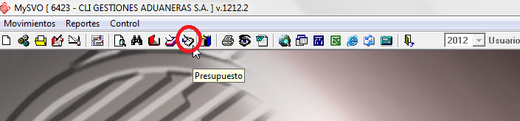
- Apertura de proforma: SI
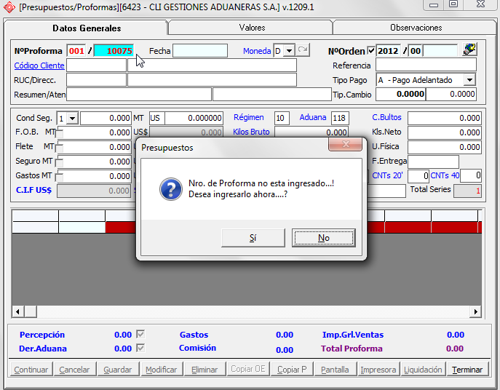
- De no encontrarse la orden aperturada se puede optar por quitar el check, en ese monto saldrá el mensaje si se apertura la orden o no, prosiguiendo con el llenado de la información.
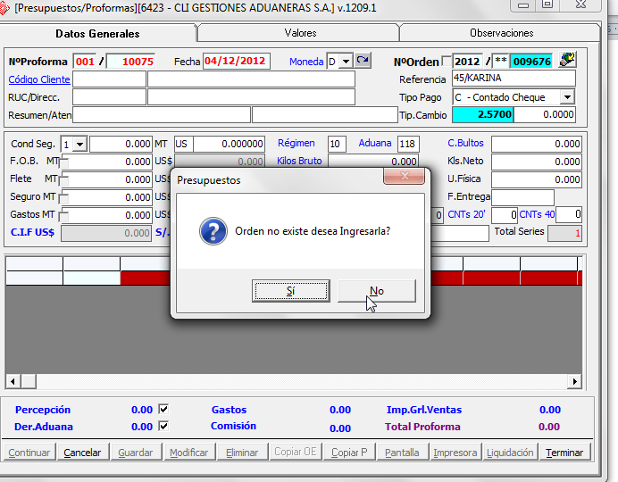
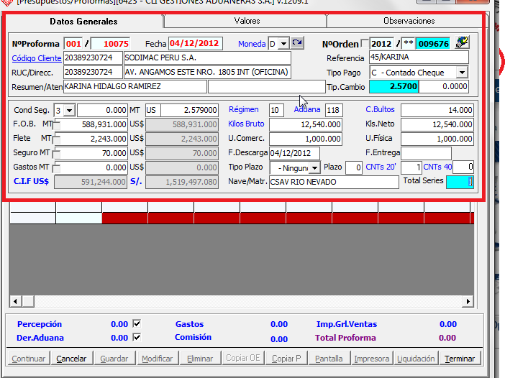
- Total de series y dar enter (la cantidad dependerá si la PA tiene diferentes tasas arancelarias).
- Conforme se ingresa la información el sistema consultara por ejemplo si aplica liberación.
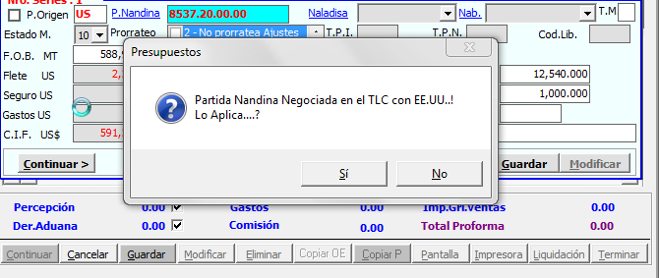
- Se abrirá una ventana que permitirá verificar, previamente la tasa arancelaria, restricción, descripciones mínimas, convenios, etc.
- Prosiguiendo de ser el caso con el ingreso de información y luego se dará GUARDAR, CONTINUAR y LIQUIDACION DERECHOS, luego GUARDAR.
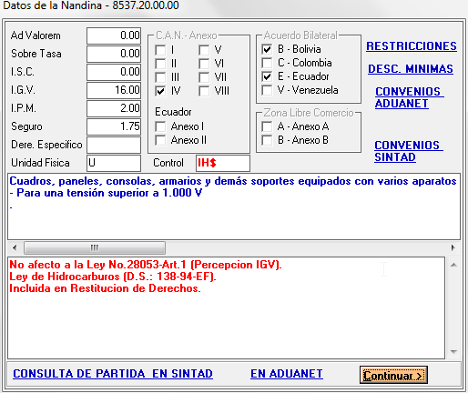

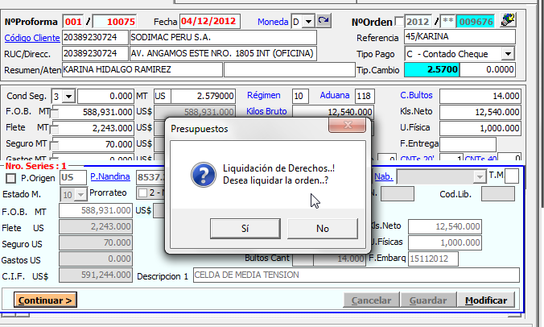

- Visualización de liquidación

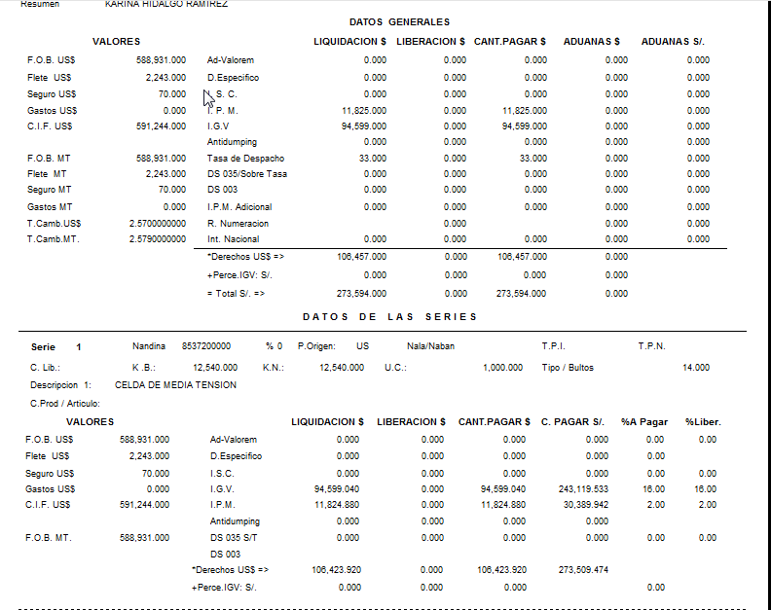

- PESTAÑA DE VALORES: aquí se ingresara todos los gastos que se cobraran al cliente.
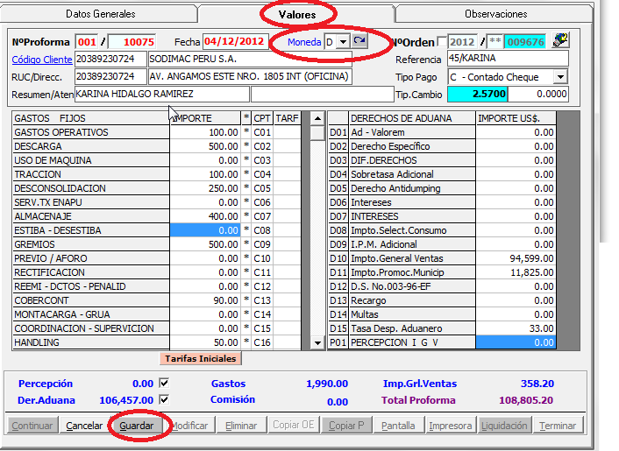
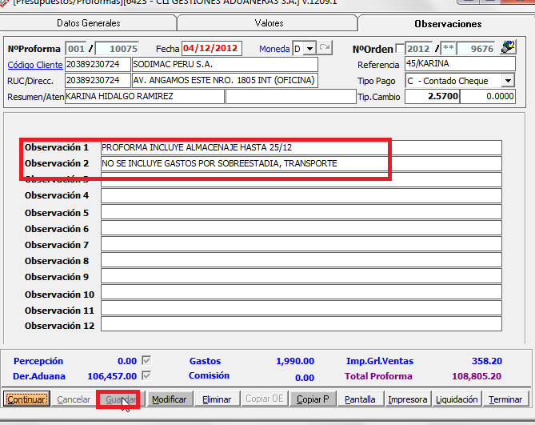

Nota: Búsquedas es con la tecla F1
Es importante contar con la PA previamente.

- Visualización de la proforma concluida.
CLI GESTIONES ADUANERAS S.A.  AV. ELMER FAUCETT 2850 OF.323 CALLAO  LIMA - PERU  CENTRAL TELEFONICA: 6137900  FAX: | PROFORMA : 001/0010075  Señores: SODIMAC PERU S.A.  Dirección: AV. ANGAMOS ESTE NRO. 1805 INT (OFICINA) 2 SURQUILLO - LIMA  Att. :

NAVE | LLEGADA |  | A.W.B. - B/L | ADUANA | ORDEN DESPACHO
CSAV RIO NEVADO | 04/12/2012 |  |  | MARITIMA CALLAO | 2012/**009676

BULTOS | PESO | RESUMEN | REF. CLIENTE | FECHA
14.00 | 12,540.00 | KARINA HIDALGO RAMIREZ | 45/KARINA | 04/12/2012

FOB US$ | FLETE US$ | SEGURO US$ | CIF US$ | T.C. | COD. VENDEDOR
588,931.00 | 2,243.00 | 70.00 | 591,244.00 | 2.570

DERECHOS DE ADUANA Y OTROS | TOTAL GASTOS

Impto.General Ventas  Impto.Promoc.Municip  Tasa Desp. Aduanero | 94,599.00  11,825.00  33.00 | GASTOS OPERATIVOS  GASTOS DE DESPACHO  DESCARGA  TRACCION  DESCONSOLIDACION  ALMACENAJE  GREMIOS  COBERCONT  HANDLING | 100.00  50.00  500.00  100.00  250.00  400.00  500.00  90.00  50.00
TOTAL DERECHOS | US$106,457.00
PROFORMA INCLUYE ALMACENAJE HASTA 25/12
NO SE INCLUYE GASTOS POR SOBREESTADIA, TRANSPORTE
 |  | COMISION  VALOR VENTA  I.G.V. (18%)  TOTAL DERECHOS  PERCEPCION | US$ 100.00  US$ 2,140.00  US$ 385.20  US$ 106,457.00  US$ 0.00

. . | TOTAL A PAGAR | US$ 108,982.20
. | SON: CIENTO OCHO MIL NOVECIENTOS OCHENTIDOS Y 20/100 DOLARES AMERICANOS.

- Para los casos de órdenes con servicio Logístico deberá usarse modelo de la proforma establecido en SOP SERVICIO LOGISTICO INTEGRAL.

ANEXO 9 ACTUALIZACIÓN DE PROVEEDORES

La actualización a los proveedores deberá realizarse anualmente con cada uno de los clientes de la cartera que maneja cada ESC, para ello el ESC deberá enviar el correo modelo a cada uno de los clientes, el ESC deberá asegurarse que el cliente responda el mensaje, con esta información deberá:

- Entregar copia a Comercial
- Coordinar con su Supervisor la actualización en el Sistema y el Bloqueo correspondiente.

CORREO MODELO PARA LOS CLIENTES:

Cuerpo del correo modelo:

Siendo una de nuestras preocupaciones que la información que declaramos en la DAM (formato B) esté debidamente sustentada, estamos actualizando nuestra base de datos en relación a la condición de sus proveedores, vinculación, condiciones de transacción y el nivel comercial con el que trabajan en cada uno de sus embarques.

Considerando que, de acuerdo a la RSNAA N. 191-2011/SUNAT/A se conoce como:

Nivel Comercial del Importador:
Se indica el grado o posición que ocupa el comprador en la escala de comercialización y de cuyas condiciones comerciales realmente se beneficia. El nivel comercial es reconocido, otorgado y concedido por el proveedor extranjero al importador, este nivel puede ser:
1 Fabricante
2 Mayorista
3 Minorista
4 Detallista
5 Otros

Condición del proveedor:
Se consigna el código correspondiente a la condición del proveedor, la cual puede variar dependiendo de la actuación que cumple este proveedor extranjero en cada transacción comercial.
1.-Fabricante: proveedor que elabora o fabrica la mercancía a vender.
2.-Distribuidor: proveedor que pone a disposición de los consumidores los productos del fabricante.
3.-Comerciante: proveedor que, teniendo capacidad legal para ejercer el comercio, se dedica a él habitualmente.
4.-Otro.

Observaciones Importantes:

- El nivel comercial no necesariamente será el mismo nivel comercial que figura en la ficha RUC.

- Los proveedores deben confirmar al ESC si seguiremos manteniendo sus condiciones, en cuyo caso seguiremos consignando la información actual en la DAM hasta que nos notifiquen de algún cambio.

- Cabe resaltar que, la mala declaración se sanciona con multa tipificada en el numeral 3 Inciso b) artículo 192° de la tabla de sanciones prevista en la Ley General de Aduanas DS N°1053.

- Asimismo, la incorrecta declaración de la condición del proveedor y del nivel comercial del importador puede conllevar a una revisión de ADUANAS vía fiscalización, de los valores declarados, dado que éstos están en función de las condiciones antes mencionadas.

- Cuando exista un proveedor con distintas condiciones creado en el sistema, el ESC deberá indicar en el file antes de pasarlo a liquidar sea por avance y/o numeración el código del proveedor a declarar en la DAM con el fin de evitar mala declaración en lo que corresponde condiciones de la transacción”.

- En la actualidad tenemos varios clientes caso América Móvil, Brighstar, Sodimac, Siemens, Montana, Bayer que en la mayoría los proveedores tienen la misma razón social pero diferentes condiciones, nivel comercial, dirección, teléfono pero siguen teniendo el mismo nombre comercial.

ANEXO 10 CUADRO DE ALMACENES

Almacén | Aux de Despacho | Conductor | Observación
PUERTO
DPW | Huella Biometrica | Huella Biometrica | La huella del despachador es para el ingreso a los recintos de DPW, mas no garantiza que ha tramitado el permiso.  Permiso: Se saca un Nro. con el DNI y asumimos que contrarestan los datos. En ventanilla nos piden el nro de DNI.  La huella de la salida es en la balanza de salida, no en la entrada.
APM | PASE PUERTO | Pase puerto / Huella | Pase Puerto es un fotocheck.
ALMACEN AEREO
TALMA | Huella Biometrica | SOLO DNI | La Huella Biometrica esta en proceso de cambio, pero es a nivel de facturacion, en el volante ponemos ha huella.  Los choferes ingresan con DNI, no revisan unidad, y no contratan con la carga que van a retirar.
SHOHIN | Huella Biometrica | SOLO DNI
DHL | SOLO DNI | SOLO DNI
AQP | SOLO DNI | SOLO DNI
SCHARFF | SOLO DNI | SOLO DNI
CRITICAL | SOLO DNI | SOLO DNI

ALMACENES MARITIMOS Y AEREOS
NEPTUNIA | SOLO DNI + CURSO (STIKER) | Brevete + Curso (STIKER)
LICSA | DNI + CURSO + "CORREO" | Brevete + Curso (STIKER)
RANSA | DNI + FOTOCHECK DE CURSO X AGENCIA | DNI + FOTOCHECK DE CURSO X AGENCIA
TRAMARSA | DNI + FOTOCHECK DE CURSO X AGENCIA | DNI + FOTOCHECK DE CURSO X AGENCIA
TPP | Correo de la empresa | Correo de la empresa + Brevete
UNIMAR | SOLO DNI | SOLO DNI
IMUPESA | SOLO DNI | SOLO DNI + CURSO QUE LES DAN UN CARNE
VILLAS OQUENDO | DNI + CURSO QUE QUEDA EN BASE DE DATOS | BREVETE + CURSO QUE QUEDA EN BASE DE DATOS
FARGOLINE | DNI + CURSO + HUELLA BIOMETRICA | BREVETE + CURSO QUE QUEDA EN BASE DE DATOS | Huella no ha sido solicitada, solo es un registro que toman.
APMTIS | DNI + CURSO + CARTA ANUAL

ANEXO 11 PROCEDIMIENTO DE CERTIFICADOS DE BUENAS PRÁCTICAS

Es necesario que todo despacho de Importación de Productos Farmacéuticos, Dispositivos Médicos y Productos Sanitarios, debe tener en el file y presentar en el sobre para Despacho, el o los Certificados de Buenas Practicas, los cuales deben estar traducidas al castellano:

Se Exige el Certificado de Buenas Prácticas de Manufactura vigente del fabricante emitido por la Autoridad Nacional de Productos Farmacéuticos, Dispositivos Médicos y Productos Sanitarios en los casos en que el laboratorio cuente con pronunciamiento sobre su solicitud de certificación de BPM.

Se aceptan los certificados de Buenas Prácticas de Manufactura emitidos por la autoridad competente de los países de alta vigilancia sanitaria y los países con los cuales exista reconocimiento mutuo.

Excepcionalmente, se aceptan los certificados BPM o sus equivalentes emitidos por la Autoridad del país de origen aprobados por la DIGEMID, para la importación de productos farmacéuticos fabricados por laboratorios incluidos en el cronograma de certificación de Buenas Prácticas de Manufactura (BPM) a que se refiere la Segunda Disposición Complementaria Final del Reglamento aprobado por D.S. Nº 016-2011-SA.

Asimismo en el caso de no contar con el certificado de buenas prácticas su equivalente es:

a) Para productos Farmacéuticos se considera el Certificado de Libre venta siempre y cuando indique los requisitos que se indican en la página web descrita. No se considera un certificado de BPM con el ISO 13483 ya que este documento es solo para dispositivos médicos.
b) Para Dispositivos médicos su equivalente puede ser el Certificado CE de la Comunidad Europea, Norma ISO 13483 vigente, FDA u otros.
c) Los Productos Sanitarios no requieren de Certificado BPM.

Para los requisitos del Certificado de Libre venta se debe verificar en la siguiente dirección:

http://www.digemid.minsa.gob.pe/UpLoad/UpLoaded/PDF/DAS/Listado_autoridades_competentes.pdf

ANEXO 12 EMBALAJES EN PREVIOS DE REEXPORTACIONES Y EXPORTACIONES

Para todos los servicios de embalajes de previo de reexportaciones y exportaciones que se realicen en el local del cliente se debe utilizar el formato siguiente:

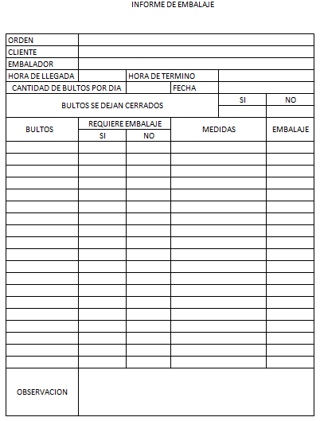

ANEXO 13 SOLICITUD DE RECTIFICACIÓN ELECTRÓNICA DE DAM

La R.I.N 36-2016-5F0000 publicada por la SUNAT el 20.09.2016, modifica el procedimiento de Solicitud Electrónica de Rectificación de la Declaración Única de Aduanas INTA-PE.01.07 y Solicitud de Rectificación Electrónica de Declaración INTA-PE.00.11 el cual incorpora el uso del CECA – Casilla Electrónica Corporativa Aduanera para la atención de las rectificaciones de las declaraciones.

Para las rectificaciones detalladas, CLI ha creado un correo para enviar ante Aduanas la documentación sustentaría digitalizada, por los errores que se encuentran en el cuadro líneas abajo. Esta información solo puede ser enviada por ese correo y las personas que pueden visualizar la respuesta son la Gerente de Logística, El Jefe Legal y el Supervisor Legal. No es factible que SUNAT reciba de otro correo la documentación digitalizada para poder resolver la rectificación ya que no emitirá respuesta alguna. Los documentos a enviar son:

1.- Anexo 5 (Documento de solicitud de rectificación que llenara el área legal)
2.- Anexo 1 (Documento de autorización de rectificación firmada por el cliente, solamente para la Aduana Aérea)
3.- Expediente de rectificación DICE –DEBE DECIR
4.- Documentación sustentaría autenticada de acuerdo al cuadro líneas abajo.

Para los puntos 2, 3 y 4, los documentos deben ser digitalizados (autenticados según corresponda) y ser enviados al correo del Supervisor Legal y al de la Asistente Legal para ser derivados al correo de la CECA tanto Aérea como Marítima, serán ellos quienes codificarán en vista de que cada documento tiene un código establecido y debe ser enviado conforme a las instrucciones del procedimiento.

TIPO | CASILLERO | MATERIA | DOCUMENTO PROBATORIO
1 | 3.1 | Empresa de Transportes | Conocimiento de Embarque
2 | 3.2 | Nº Manifiesto (Sin incidencia) | Conocimiento de Embarque
3 | 3.2 | Datos del Manifiesto de Carga en DAMS Modalidad anticipada | Conocimiento de Embarque
4 | 4.1 | Terminal de Almacenamiento | Conocimiento de Embarque, Volante
5 | 7.14 | Peso | Volante, Tickets de Peso
6 | 7.12 | Bultos | Volante, Conocimiento de Embarque, Packing List
7 | 7.16 | Unidades Físicas (Sin Incidencia) | Factura Comercial, Packing List
8 | 7.3 | Régimen Precedente (Sin Incidencia) | DAM Precedente, Factura
9 | 7.35 | Descripción de Mercancia (Sin Incidencia) | Factura Comercial, Packing List
10 | 7.36 | Fecha de Factura Comercial | Factura Comercial
11 | 7.38 | Observaciones | Documento que se pide consignar o modificar
12 | 7.6 | Puerto de Embarque | Conocimiento de Embarque
13 | 7.8 | Documento de Transporte | Conocimiento de Embarque
14 | 8 | Nombre del Representante Legal Conforme a Ficha RUC | Ficha RUC
15 | 9 | Nº de Contenedores/Precintos | Volante
16 |  | Cambio de Modalidad | Volante, Conocimiento de Embarque, Tickets de Peso
17 |  | Declarante (Formato B) | Factura Comercial, Ficha RUC
Ejemplo: si se debe rectificar el Terminal de Almacenamiento se debe digitalizar los documentos autenticados según corresponda y enviar a los correos señalados:

1.- Anexo 1 (solamente para la Aduana Aérea)
2.- Expediente DICE – DEBE DECIR
3.- Conocimiento de Embarque.
4.- Volante

Las rectificaciones que tengan incidencia y requieran de documentación original deben hacerse por el Trámite Normal.

Esta facilidad solo debe utilizarse cuando la carga está ya numerada y sin retiro, a lo que es considerado urgente, al solicitar al cliente el Anexo 1 (solamente para la Aduana Aérea) , estaremos indicando tácitamente que ha existido un error por lo que debemos tomar las previsiones del caso.

Los casos de cargas ya numeradas y retiradas deben ser vía expediente para su presentación física.

ANEXO 1 (solamente para la Aduana Aérea)

AUTORIZACIÓN PARA LA TRANSMISIÓN DE LA RECTIFICACIÓN (*)
Señor Intendente de Aduana
Presente.-
.................................................................., con RUC N°………………… (dueño o consignatario)

y con domicilio legal en ..................................................................................,

ante usted me presento y expongo:
Que al haberse detectado errores en la transmisión de la información de la DAM Nº …………………. de fecha …….……., autorizo al despachador de aduana ................................................., con código Nº …….., que efectuó el despacho de la declaración, solicite la rectificación de los errores u omisiones mediante transmisión electrónica.

Fecha: ....../....../.........

-------------------------------------- ------------------------------------------------------
Importador, dueño o consignatario Representante legal del despachador de aduana

(*) Sólo en caso de rectificación posterior a la etapa de conclusión del despacho.

ANEXO 14 REQUISITOS PARA ACCEDER A LOS ACUERDOS COMERCIALES

Cuando las empresas realizan la importación de mercancías en el Perú y se acogen a los beneficios arancelarios de los Acuerdos Comerciales suscritos por el Perú (TLC, CAN, MERCOSUR, Alianza del Pacífico, Acuerdos de Integración Económica, etc.), están obligados a cumplir con tres principales requisitos:

- Negociación
- Origen y
- Expedición directa.

A partir de la fecha cuando el cliente aplique Certificado de origen deben validar con los documentos que se cumpla con los 03 requisitos para la liberación. Asimismo, adicionalmente deben adjuntar el tracking respectivo de forma obligatoria como parte de los documentos.

La exoneración del pago de los derechos arancelarios es una gran ventaja que ofrecen estos Acuerdos; sin embargo, tiene una serie de requisitos previstos para su acceso. No solo es importante que sus productos de importación estén negociados en el Acuerdo con la desgravación (requisito de negociación) y que cuenten con un Certificado de Origen válido y correctamente emitido (requisito de origen). Es muy importante también que cumplan con el requisito de procedencia directa de la mercancía del país de origen (requisito de expedición directa). Es indispensable que la mercancía a importar bajo los beneficios del Acuerdo Comercial proceda y se transporte directamente del país de origen al Perú (viaje directo).

Todos los acuerdos suscritos por Perú admiten que el transporte de la mercancía originaria rumbo al Perú pueda realizar operaciones de transbordo de la carga originaria, con o sin almacenamiento temporal, en un país ajeno al Acuerdo Comercial (tercer país). Cuando esto ocurre, y con el propósito de mantener el cumplimiento del requisito de expedición directa, se exige que estas operaciones de transbordo, con o sin almacenamiento, se ejecuten bajo el control aduanero de la jurisdicción en donde se realiza la operación en el tercer país. Acreditar el control aduanero con un documento oficial es una EXIGENCIA muy importante en esta situación. Este documento de control aduanero durante el transbordo (según el Acuerdo) y/o el almacenamiento de la mercancía en el tercer país debe estar listo y en poder del importador/agente de Aduana antes de numerar la declaración aduanera de mercancías de importación que se acogerá al Acuerdo Comercial.

Si no cumple con este requisito, el importador perderá el beneficio de la desgravación y de haberse otorgado dicho beneficio por parte de SUNAT deberá reintegrar el monto de los impuestos liberados con intereses. También se le aplicará una multa del 200% de la suma de impuestos que se liberó con intereses (por mala declaración de origen).

También será sancionado el agente de aduana con una suma del 200% de la suma liberada por haber tramitado el despacho de importación acogiéndose a un beneficio de un Acuerdo Comercial sin haber cumplido un requisito se acceso.

ANEXO 15 DOCUMENTOS NECESARIOS PARA IMPORTACIONES

Detalle | Original / Copia | Observaciones | check List
Factura Comercial | Original | Debe precisar Nro. INVOICE, Incoterms, valores desagregados según inconterms, moneda, valor unit. Valor total
Traduccion de Factura | Original | Para facturas que esten en idioma distinto al español, esta descripcion es declarada en DAM
BL/ AWB | Original | No se puede numerar con draft, fecha y lugar de embarque sancionable por SUNAT
Seguro | Original | Aplicación seguro debe tener datos del embarque y precisar prima neta
Packing List | Original o Copia | Debe precisar cantidad, peso neto y bruto
Certificado de Origen | Original | Liberacion de AV en caso aplique.
Registros Sanitario , resoluciones (DIGEMID) , autorizaciones importacion cuando mercancia es restringida | Copia ( si es por medio electronico) | Copia por cada producto restringuido .
Declaracion Jurada de registros emitido por importador | Original | Detalle de numero registros ordenado según correlativo series de factura.
Certificado de Buenas Practicas para equipos medicos y medicinas | Copia | Son requeridos para todos los equipos medicos e instrumentos
Traduccion de Certificado Buenas Practicas | Copia | Son requeridos para los CBP que no esten en idioma español
Informacion adicional por cada serie o producto
Nombre comercial |  | Puede ser señalado en traduccion de factura o por correo de cliente.
Marca |  | Puede ser señalado en factura, traduccion de factura o precisado en correo electronico, informacion errada es sancionable por aduanas mediante multa por mala declaracion
Modelo
Origen
Forma de Pago
Medio de pago / Estado
Clasificacionde partida arancelaria de productos

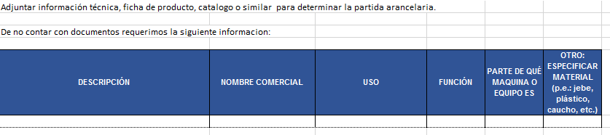

ANEXO 16: IMPORTACION CON CERTIFICADO DE REPOSICION

A la recepción de la instrucción del cliente de emplear certificados de reposición como documento cancelatorio, el ESC deberá corroborar en el portal de SUNAT que dicho Certificado de reposición, se encuentre bien emitido, la fecha de vencimiento y el saldo del mismo, para poder ser empleado en el despacho a tramitar, adjuntando copia fotostática del certificado y copia de la cuenta corriente adjunta a los documentos del despacho.
El liquidador deberá trabajar las series de la DAM afecta a Certificado de reposición, según los certificados, vale decir, una serie de DAM por cada Certificado de reposición. Considerar que las mercancías amparadas en el certificado pueden o no ser las mismas que se están importando, la legislación permite el acogimiento de mercancía EQUIVALENTE, considerando para tal efecto mercancía IDENTICA y/o mercancía SIMILAR.
El código TPN es el 93, el número de certificado se verifica en casilla 7.4 del formato A, considerar que la DAM con acogimiento a CERTIFICADO de REPOSICION, es 100% afecta a reconocimiento físico obligatorio.

Al reconocimiento físico deberá apersonarse el despachador portando sus documentos originales requerido para el aforo y con el original y copia del Certificado de Reposición. Luego del reconocimiento, se pueden generar dos ocurrencias:
A – QUE EL CERTIFICADO DE REPOSICION SE CANCELE CON LA MERCANCIA SOLICITADA A DESPACHO.
Es decir que la serie ampara la misma cantidad que el certificado de reposición, en ese caso, se considera como “CERTIFICADO CANCELADO”, procediendo el especialista a cancelar el certificado y a devolver el original, que deberá quedar con los originales en archivo.
B- QUE EL CERTIFICADO DE REPOSICION QUEDE AUN CON SALDO.
Es decir que el certificado de reposición, cubre en exceso la mercancía amparada en la serie a liberar, en ese caso el especialista deberá anotar al reverso del certificado las cantidades de mercancía a ser descargadas de la cuenta corriente, procediendo a efectuar el descargo en el portal de aduanas, dicha cuenta corriente deberá llevarse por control, en carpeta aparte, con el certificado original, para un siguiente despacho por instrucción del cliente.
EN NINGUN CASO los certificados se devuelven al cliente, pues tienen carácter de documento cancelatorio y deben estar en el archivo físico de la DAM

ANEXO 17: DECLARACIÓN DE REGALÍAS

En caso de Clientes que declaren Regalías, se debe tener en cuenta lo siguiente:

- Confirmar si las regalías serán declaradas como valor Provisional o Definitivo
- Verificar con el importador en qué momento se determinará el valor final de las regalías, si es antes o después de la numeración de la DAM a fin de determinar correctamente si se debe declarar el valor como PROVISIONAL o DEFINITIVO. Ejemplo regalías que se obtienen en base al precio de venta al público deberían ser consideradas como valor provisional.
- En caso de Declarar como valor Provisional, se debe confirmar a fin de declarar en el formato B lo siguiente: La causa del Valor Provisional, El documento de sustento en el que se indique la forma del cálculo del valor definitivo o cuando se determinará (contrato de licencia y pago de regalías) y fecha de regularización, la cual no deberá exceder de un año contado a partir de la fecha de numeración de la DAM. Así mismo se deberá presentar Garantía por el 5% de la Base imponible de aquellas series que se declaren como valor provisional, en caso el cliente ya contará con garantía Global al amparo del Art. 160 se afectará la misma.
- En caso de Declarar las Regalías como valor Definitivo se debe proporcionar el valor Total de las regalías a declarar por cada serie en la DAM. Se pagará Tributos sobre el total de la Base imponible incluyendo las regalías al momento de numerar la DAM, por lo que no está sujeto a regularización y tampoco requiere presentación de garantía.

El ESC debe consultar al cliente, para el correcto llenado del formato B y éste responder SI o NO a las preguntas siguientes:

- ¿Está la venta condicionada por un acuerdo según el cual, después de la nacionalización, una parte del producto de la reventa, cesión o utilización posterior de las mercancías importadas, revierte directa o indirectamente al proveedor?
- Además de la factura comercial ¿existe un contrato relativo a las mercancías importadas?
- ¿Es un contrato global de suministro de larga duración?
- ¿Contiene el contrato alguna cláusula de revisión del precio?

ANEXO 18: PROCEDIMIENTO REEMBARQUE VEHÍCULOS
Generalidades:
- Régimen precedente Deposito Aduanero, permitido reembarque.
- Traslado de vehículo: acorde a Procedimiento Reembarque.
Traslado de mercancías y operaciones asociadas
- El dueño o consignatario es responsable del traslado de las mercancías, que se encuentran en un depósito aduanero o en el local del importador, al depósito temporal en el que se realiza el reembarque, el que debe ser efectuado después de la numeración de la DUA y antes de la autorización del régimen.(RIN Nº 019-2016-SUNAT/5F0000-09.07.2016)
- El despachador de aduana y el almacén aduanero son responsables por las operaciones de llenado y trasegado de contenedores, las que deben ser realizadas antes del registro de la información en la casilla 13 de la DUA.(RIN Nº 019-2016-SUNAT/5F0000-09.07.2016)
Proceso:
- Se debe contar con booking con 07 días de anticipación a la llegada de nave al Callao y ser con ingreso a deposito temporal APM TERMINALS -3014
- Con el booking recibido, personal de seguimiento solicita la autorización de ingreso a APM como depósito temporal. Según detalle:
Dirigido:
Carla Vilchez Campos
Temporal Deposit Commercial Analyst
APM Terminals
Office +511–200–8800 Ext 8681
Mobile +51–981699428
carla.vilchez@apmterminals.com

Mensaje:
Bulto 01
Peso 2060 KG
MN TORONTO
Cliente FORD PERU S.R.L.
Booking PECAO1702824
BL de salida PE1878010
Tipo de carga Rodante
DAM 118-18-89-000388-01-5-00
Facturar CLI GESTIONES ADUANERAS S.A.

NAVE | MFTO | BK | BULTO | PESO | TIPO DE  CARGA | RUC  EXPORTADOR/EMBARCADOR | NOMBRE  EXPORTADOR/EMBARCADOR | TIPO DE OPERACIÓN
TORONTO |  | PECAO1702824 | 1 | 2.8 TN | RODANTE | 20555903546 | FORD PERU S.R.L. | REEMBARQUE

- Con la confirmación de APM por la recepción de la carga, recién se puede generar la autorización de ingreso.
- En paralelo, se registra el booking recibido en APM. Si es LCL / vehículo por sus propios y de embarque directo por línea (sin consolidación) el agente marítimo de línea es el encargado de registrar el documento ante APM TERMINALS. Caso contrario, lo realiza el agente de aduana.
- Para generar la autorización de ingreso APM solicita Booking , correo del área comercial de apm que autoriza el ingreso de la carga, cuadro Excel y copia de DAM.
- El traslado del vehículo del depósito aduanero al depósito temporal de un reembarque se realiza con la DAM numerada en donde indique retiro no autorizado
- El traslado de la carga se realiza bajo responsabilidad del importador, para este caso ya no es necesario el acompañamiento de un oficial de aduanas.
- Se debe entregar la autorización de ingreso al conductor para su ingreso. Para ello, cliente debe enviar datos del número de pase para activarlo con mínimo 24 horas de anticipación.
- Una vez ingresada la unidad se debe solicitar al depósito temporal que proceda con el refrendo de la DAM en el casillero 13, indicando cantidad de bultos y peso.
- Se procede a presentar la DAM ante aduanas para su para su revisión y refrendo.
- Obtenido el retiro autorizado se procede a entregar la carbonada verde, booking al área de exportaciones para su embarque.
- Una vez embarcada la carga se debe entregar la DAM y el sobre al ESC para que genere el expediente para la regularización del régimen ante aduanas.
- ESC coordina con VB la emisión del BL y el visto correspondiente adjuntando el formato A para refrendo.
- ESC entrega expediente, BL y DAM con refrendo a seguimiento para regularizar régimen,
- El plazo máximo para regularizar el régimen es 05 días hábiles a partir del día siguiente del término del embarque.
- Con la presentación del expediente y recepción de GED se da por cumplido el plazo de regularización.

ANEXO 19: PROCESO DE PRESENTACION DE DEPOSITO

DIFERIDO CANAL NARANJA
- Se debe pasar la copia de documentos al asistente de seguimiento para el deposito aduanero
- Se debe esperar que el ESC genere la solicitud de retiro para proceder con generar los documentos de retiro, se debe entregar:
  - DAM original
  - Guía de remisión
  - Copia de DAM
  - Constancia de pesos y medidas de corresponder
- Una vez seguimiento devuelva la DAM diligenciada por el deposito aduanero al área de armado, se procede a armar el sobre para su presentación a aduanas
- Una vez se obtiene el levante, el asistente de seguimiento debe entregar el file al área de armado quienes deberán sacar un juego de copias de todos los documentos y entregar al ESC
- Se procede a realizar la facturación y se envía el fiel al área de archivo

DIFERIDO CANAL ROJO
- Se debe pasar la copia de documentos al asistente de seguimiento para el deposito aduanero
- Se debe entregar el sobre con la dam, documentos autenticados y documentos originales a seguimiento para que proceda con la presentación del sobre
- Una vez presentado el sobre aduanas, aduanas programa el reconocimiento para el día siguiente
- Una vez realizado el reconocimiento físico, aduanas nos otorga el retiro autorizado
- Se debe recoger la DAM con todas las carbonadas para poder proceder con el retiro de la carga
- Asistente de seguimiento debe entregar la DAM con la diligencia del especialista al área de armado
- Se debe esperar que el ESC genere la solicitud de retiro para proceder con generar los documentos de retiro, se debe entregar:
  - DAM original
  - Guía de remisión
  - Copia de DAM
  - Constancia de pesos y medidas de corresponder
- Una vez seguimiento devuelva la DAM diligenciada por el deposito aduanero al área de armado, se procede a armar los documentos para la segunda presentación a aduanas
- Una vez se obtiene el levante, el asistente de seguimiento debe entregar el file al área de armado quienes deberán sacar un juego de copias de todos los documentos y entregar al ESC
- Se procede a realizar la facturación y se envía el file al área de archivo
DEPOSITO ANTICIPADO

- Se debe pasar la copia de documentos al asistente de seguimiento para el deposito aduanero
- Se debe solicitar al ESC la dirección de entrega de la carga para proceder con generar los documentos de retiro, se debe entregar:
  - DAM original
  - Guía de remisión
  - Copia de DAM
  - Constancia de pesos y medidas de corresponder
- Una vez seguimiento devuelva la DAM diligenciada por el deposito aduanero al área de armado, se procede a armar los documentos para su presentación a aduanas.
- Una vez presentado el sobre aduanas, se obtiene el canal:
  - Canal naranja retiro autorizado
  - Canal rojo se debe realizar el reconocimiento físico
- Una vez se obtiene el levante, el asistente de seguimiento debe entregar el file al área de regularización para la regularización de la DAM
- Una vez regularizada la DAM el área de regularización entrega el file al área de armado quienes deberán sacar un juego de copias de todos los documentos y entregar al ESC
- Se procede a realizar la facturación y se envía el fiel al área de archivo

DESPACHO URGENTE

- Se debe pasar la copia de documentos al asistente de seguimiento para el deposito aduanero
- Se debe entregar el sobre con la dam, documentos autenticados y documentos originales a seguimiento para que proceda con la presentación del sobre
- Una vez presentado el sobre aduanas, se obtiene el canal:
  - Canal naranja retiro autorizado
  - Canal rojo se debe realizar el reconocimiento físico
- Una vez realizado el reconocimiento físico, aduanas nos otorga el retiro autorizado
- Se debe recoger la DAM con todas las carbonadas para poder proceder con el retiro de la carga
- Asistente de seguimiento debe entregar la DAM con la diligencia del especialista al área de armado
- Se debe esperar que el ESC genere la solicitud de retiro para proceder con generar los documentos de retiro, se debe entregar:
  - DAM original
  - Guía de remisión
  - Copia de DAM
  - Constancia de pesos y medidas de corresponder
- Una vez seguimiento devuelva la DAM diligenciada por el deposito aduanero al área de armado, se procede a armar los documentos para la segunda presentación a aduanas
- Una vez se obtiene el levante, el asistente de seguimiento debe entregar el file al área de regularización para la regularización de la DAM
- Una vez regularizada la DAM el área de regularización entrega el file al área de armado quienes deberán sacar un juego de copias de todos los documentos y entregar al ESC
- Se procede a realizar la facturación y se envía el fiel al área de archivo

ANEXO 20: SISTEMA DE INSPECCIÓN NO INTRUSIVA (SINI)

USO PARA CONTROL SINI DESDE EL SISTEMA MOVIL CLI

1.- AL INGRESAR AL SISTEMA MOVIL E INGRESAR LA ORDEN A TRABAJAR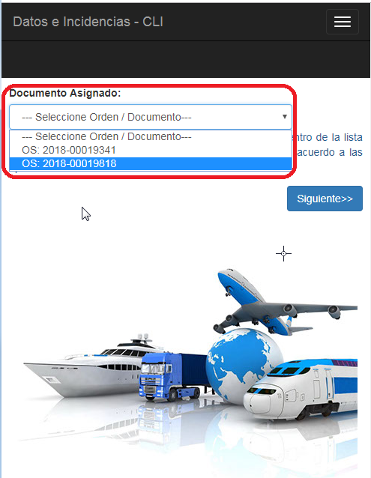
2.- OBTENDRAS EL MENU DE LAS OPCIONES A TRABAJAR SELECCIONAR LA OPCION CONTROL SINI
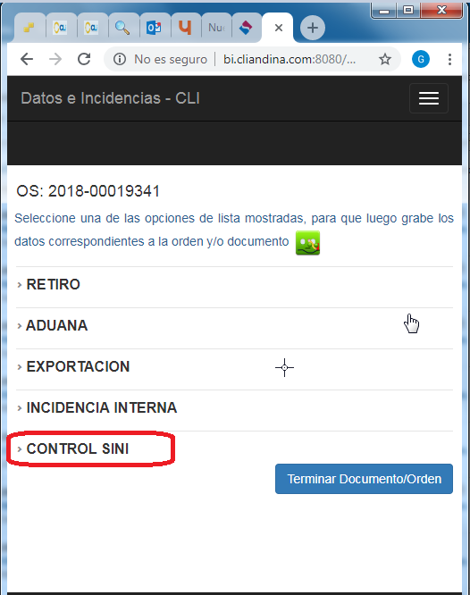

3.- SE ABRIRA EL MENU DESPLEGABLE DE LA OPCIONES DE CONTROL SINI
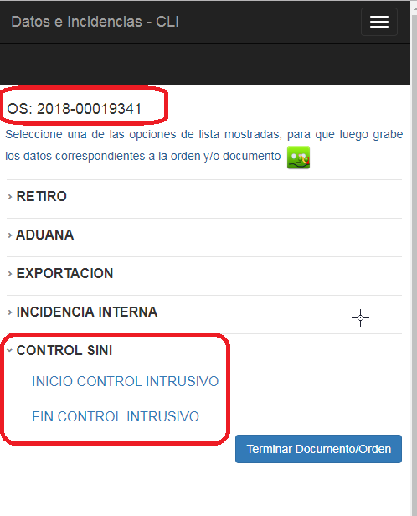
4.- AL SELECCIONAR INICIO CONTROL INTRUSIVO SE ENVIARÁ UNA GLOSA EN AUTOMATICO AL SISTEMA SINTAD (GLOGA 10105)
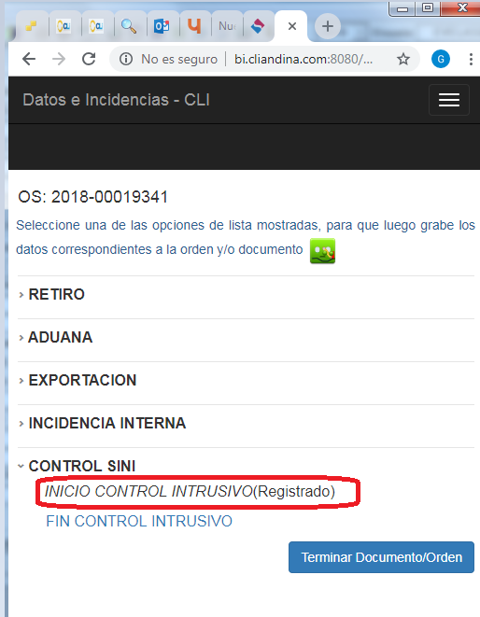

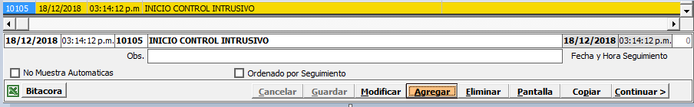

5.- AL SELECCIONAR FIN CONTROL INTRUSIVO SE ENVIARÁ UNA GLOSA EN AUTOMATICO AL SISTEMA SINTAD (GLOGA 10106)
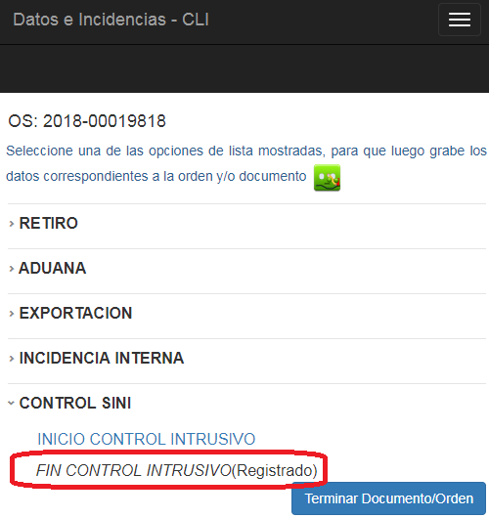

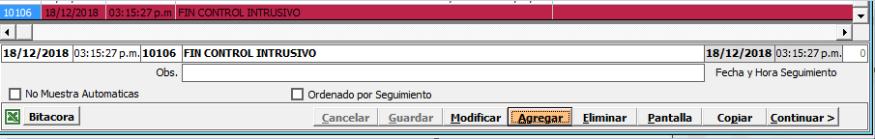

- CONTROL DE CAMBIOS
- Se ha agregado el ítem 7.21 que indica que todos los retiros deben evidenciar el ticket de balanza mediante el documento físico.
- Se ha agregado el ítem 7.30: En caso de retiro de forma parcial, se deberá tener en cuenta al momento del pase de instrucción:
- Si se va a retirar parte del lote de contenedores, la instrucción de retiro deberá indicar que se trata de un retiro PARCIAL.
- Si se va a retirar el ultimo contenedor de un mismo lote, la instrucción de retiro deberá indicar “RETIRO DEL ULTIMO PARCIAL”
- En base a estas instrucciones los despachadores podrán colocar la glosa respectiva según sea el caso:

00838 RETIRO PARCIAL de CONTENEDORES OK
00837 RETIRO COMPLETO DE MERCANCIA
- Se ha modificado el ítem 7.31: Armado es responsable de adjuntar la Constancia de Pesos y Medidas a las guías de remisión y entregar al área de Seguimiento.
- Se ha agregado el ítem 7.32: Seguimiento es responsable de verificar que la Constancia de Pesos y Medidas se encuentre adjunta a la guía de remisión.
- Se ha agregado el ítem 7.33: El Conductor es el responsable del llenado de todos los datos en el formato de Constancia de Pesos y Medidas, una vez que se encuentre lleno el formato de Constancias de Pesos y Medidas, el Conductor debe entregar una carbonada al Auxiliar de Despacho.
- Se ha agregado el ítem 7.34: El Auxiliar de Despacho es responsable de verificar que el Conductor le entregue una carbonada de la Constancia de Pesos y Medidas debidamente lleno
- Se ha agregado el ítem 7.35: Transporte debe digitalizar la Constancia de Pesos y Medidas una vez culminado el servicio
- Se ha agregado el ítem 7.36: El área de Armado debe adjuntar la carbonada de la Constancia de Pesos y Medidas al file.
- Se ha agregado el Anexo 20: SISTEMA DE INSPECCIÓN NO INTRUSIVA (SINI)

